
楷体，二号，居中

中石油重点人才能力提高班课题研究报告

课题题目： XXXXXXXX
所在院系： 网络与继续教育学院
专 业： XXXXXXXX
学生姓名： XXXXXX
学 号： 2020490020
班 级：CNPC第一期重点人才
工程人选能力提高班
指导教师： XXXXXX

完成日期：2020年12月10日

液动旋冲工具及配套技术的优化完善
课题题目，黑体，三号，居中，1.5倍行距，段前、段后均0

姓名、单位，宋体，小四，居中，1.5倍行距，段前、段后均0

姓名
（单位）
黑体，小四，加粗

宋体，小四，1.25倍行距

摘要 ：松辽盆地深部地层硬度高、研磨性强、可钻性差，机械钻速较低。通过近五年的攻关研究，研制出了一种新型提速工具—液动旋冲工具，在大庆、吉林等油田进行了大规模推广应用，提速效果显著。但仍存在着寿命低、钻具结构及钻头匹配不合理等问题。针对这些问题开展攻关，对工具结构、工艺处理方法等进行优化完善，提升运动部件的耐磨性和抗冲击性能，提高工具的综合性能和可靠性。进行相应的配套技术措施优化完善，增强与工具的配伍性。提高整体提速效果。
中文宋体，数字英文新罗马，小四，两端对齐，首行缩进，1.25倍行距，段前段后均为0

关键词：提速工具；优化完善；综合性能；提速效果

1 引言
中文黑体，数字Arial，四号，加粗，居左，1.25倍行距，段前0.5行，段后0行

目前深井仍是储量获取的主要方式。2018年大庆油田深层钻井5口井，总进尺2.18万米，占总勘探进尺23.44％。松辽盆地深层地层硬度高、研磨性强、可钻性差，平均机械钻速1m/h左右，还有较大的提升空间。应用PDC钻头配合螺杆钻进，井温高，效果不理想；应用气体钻井技术，地层易出水，引起井下复杂。九十年代开始冲击钻井工具研究，2011年以来，振动冲击辅助破岩的提速工具成为主流。国外阿特拉公司的扭力冲击器在新疆等油田应用效果突出，胜利钻井院的冲击钻井工具在中石化应用效果明显。大庆钻探2013年研制了液动旋冲工具，已累计使用了130口 井400趟钻，平均提速达到 90%以上，为大庆油田深层钻井提速做出了突出贡献。但经过几年应用也暴露出一些问题，如工具磨损较快寿命低、压耗高、配套工艺技术有待完善等问题。为此，需要开展液动旋冲工具及配套技术优化完善研究，以提高工具的综合使用性能及适用性，为进一步提高深层钻速提供技术支撑。

2工具优化完善技术研究
中文黑体，数字Arial，居左，1.25倍行距，段前0.5行，段后0行

2.1抗冲蚀技术优选
攻关前主要通过调质处理提高零件硬度，但在使用过程中，工具寿命达到120h后，易损件表面均有不同程度的冲蚀。
攻关后通过高频淬火、激光火焰、表面喷涂，将零件硬度由45HRC提高到50RHC，工具室内试验160h后，易损件表面基本无磨损，但窗口出现明显冲蚀。这对这一问题，分别采用陶瓷、硬质合金强化方式提高窗口的耐冲蚀性能，通过局部窗口强化单元室内试验200h后，陶瓷强化的窗口出现裂纹，硬质合金强化表面及窗口无明显冲蚀，采用硬质合金强化效果优于陶瓷强化。

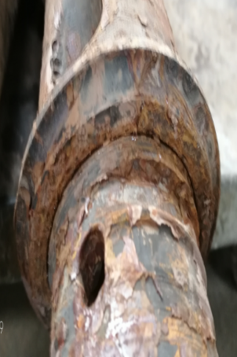 | 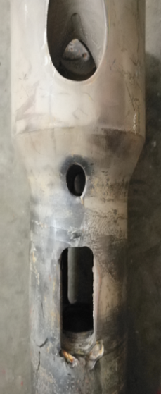 | 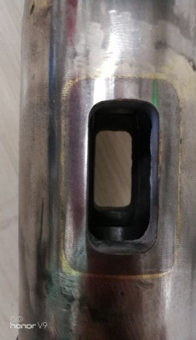
攻关前（120h） | 表面处理（160h） | 硬质合金强化（200h）  中文黑体，数字Arial，五号，居中，1.25倍行距，段前、段后0行
图1 处理前后对比图

2.2液动旋冲工具结构优化与完善
7″液动旋冲工具由锤头、盘阀组、传压传扭机构、往复冲击机构、动力机构等组成。钻井过程中，钻井液通过驱动动力机构，带动盘阀组对锤头做功，从而在钻头周向产生均匀稳定的高频冲击力，在轴向产生高频水力脉冲，使钻头和井底始终保持连续的高频切削，减少扭矩波动，提高钻头切削效率^{[1-6]}。
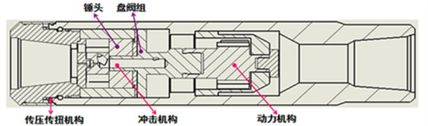
图2 液动旋冲工具结构
中文黑体，数字Arial，小四，居左，1.25倍行距，段前、段后0行

2.2.1 动力机构中心总成连接方式优化
攻关前动力机构中心总成连接方式主要采用销轴铰接连接方式，该机构结构复杂且抗扭力低，室内试验120h后，连接机构严重磨损导致工具不动作。
攻关后针对7″液动旋冲工具中心总成销轴铰接方式复杂，抗扭能力低的问题，对中心总成进行了改进，将连接方式优化为十字键插接，结构简单，传扭处剪切面增大（由597mm²增至1797mm²），抗扭能力增加2倍，室内单元试验200h后传动平稳。现场试验243.35h后，出现轻微磨损后也能保证旋转体平稳运转。

2.2.2 往复冲击机构优化
2.2.2.1 过流孔优化
攻关前下盘阀过流孔采用对称分布，但在工具拆解后，锤头敲击直面完好，而其冲击弧面磨损严重。

3室内测试

4 配套技术优化完善研究

5现场试验

6 结论
1）
2）
3）
4）

参 考 文 献
标题“参考文献”不可省略，设置成字体：黑体，居中，字号：小三，1.5倍行距，段前、段后均为0。
参考文献内容设置成字体：中文宋体，英文和阿拉伯数字Times New Roman，居左，字号：五号，多倍行距1.25，段前、段后均为0，选择网格对齐选项，续行采用缩进格式。
参考文献的著录，按论文中引用顺序排列。

[1] 马占云．旋冲钻井:具有生命力的新型技术[J]．中国石化报,2005,8(3).
[2] 袁新梅,孙起昱,王爱芳,胡春梅．旋冲钻井技术及装备的发展现状和展望[J]．石油矿场机械,2007,36(3):7-10.
[3] 陶兴华．冲击旋转钻井破岩特点分析[J]．钻采工艺,1996(3)19.
[4] 陶兴华,张建龙,曾义金．石油旋冲钻井技术研究及应用[J]．石油钻采工艺,1998,2(20).
[5] 王克雄．冲击旋转钻井技术在石油钻井中的应用研究[J]．石油钻采工艺,1999,5(21).
[6] 刘希圣主编．钻井工艺原理[M]．北京:石油工业出版社,1988.
…….

